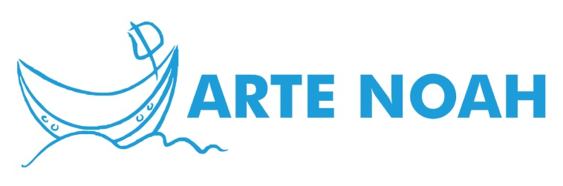
ARTE NOAH – Kunst hilft Tieren in Not
ZVR-Zahl: 764790901
Drosen 45, 8383 St. Martin a.d.R.
Zweigverein ARTE NOAH Feldbach:
Mühldorf 520, 8330 Feldbach
Web: www.arte-noah.at
Mail: kontakt@arte-noah.at
Tel.: +43 664 35 833 79

Bewerbung zum 2. ARTE NOAH Tierschutzpreis

Titel des Projektes bzw. der Leistung für den Tier- oder Artenschutz
Klicken Sie hier, um Text einzugeben.

Kontaktdaten des Antragstellers:
Vorname, Name, ggf. Titel | Klicken Sie hier, um Text einzugeben.
Anschrift | Klicken Sie hier, um Text einzugeben.
Telefonnummer / E-Mail | Klicken Sie hier, um Text einzugeben.
Internetadresse / Website | Klicken Sie hier, um Text einzugeben.

Zusatzinformationen bei Vereinen:
Vereinsname/Bezeichnung | Klicken Sie hier, um Text einzugeben.
ZVR-Nr. und Gründungsjahr | Klicken Sie hier, um Text einzugeben.

Zusatzinformationen bei Pflicht- und Höheren Schulen:
Schule (Klasse) | Klicken Sie hier, um Text einzugeben.
Anschrift | Klicken Sie hier, um Text einzugeben.
Für die Umsetzung verantwortliche Person | Klicken Sie hier, um Text einzugeben.

Kurzbeschreibung des Projekts/der Tätigkeit: Besonderheiten, wesentliche Inhalte bzw. damit verfolgte Zielsetzung
(z.B. was wird zur Förderung des Tier- und Artenschutzes unternommen bzw. was ist geplant, welche Zielsetzung hat das Projekt, welche positive Wirkung auf den Tier- und Artenschutz hat das Projekt/die Tätigkeit; wie wird der Erfolg sichtbar, wofür wird das Preisgeld im Fall eines Gewinnes herangezogen; was sind die wichtigsten Eckpunkte meiner/unserer Philosophie; …?)
Klicken Sie hier, um Text einzugeben.

Was wird sich durch das Vorhaben für Sie und die Tiere in Ihrem Wirkungsraum in Zukunft ändern bzw. hat sich bereits verändert (z.B. Gedanken zu Zielen, Wohlergehen, Ökologie, Vision, Werten, Lebenskultur, Einstellungen)?
Klicken Sie hier, um Text einzugeben.

Mein/Unser Aufwand und Einsatz für die Durchführung der laufenden Tätigkeiten bzw. für das Projekt pro Monat sind in etwa: (z.B. Materielles, Finanzielles, Zeit, Ideelles)
Klicken Sie hier, um Text einzugeben.

Unterlagen, die das Projekt/die Leistungen verdeutlichen und leichter nachvollziehbar machen, bitte hier anführen und als Anhang übermitteln: (falls vorhanden, bitte ankreuzen)
☐Beschreibungen, Prospekte, Präsentationen
☐Fotos, Pläne, Skizzen
☐Rechnungen oder Kostenvoranschläge
☐Sonstiges
Mit Ihrer Unterschrift erklären Sie, alle Angaben nach bestem Wissen und Gewissen getätigt und die Bestimmungen des Wettbewerbes (vgl. Ausschreibung) gelesen und akzeptiert zu haben. Der Verein ARTE NOAH – Kunst hilft Tieren in Not behält sich das Recht vor, die Angaben zu prüfen und ggf. detailliertere Informationen über unklare Bereiche einzuholen.
Der Schutz Ihrer Daten ist uns wichtig. Ihre Daten und Ihre eingereichten Unterlagen werden ausschließlich der Jury zum Zwecke der Beurteilung offengelegt. Die Bewerbungsunterlagen können auf ausdrücklichen Wunsch des Antragstellers nach der Preisverleihung retourniert werden. Bitte wenden Sie sich dazu an kontakt@arte-noah.at. Die Bewerbungsunterlagen der Preisträger bleiben jedoch zu Dokumentationszwecken beim Vorstand des Vereins ARTE NOAH – Kunst hilft Tieren in Not.

……………………………………………………. ………………………………………………………………………………
Ort, Datum Unterschrift des Antragstellers ^{*)}

^{*)} Mit Ihrer Unterschrift akzeptieren Sie die Teilnahmebedingungen des ARTE NOAH Tierschutzpreises. Bei einem Gewinn überträgt der Antragsteller dem Auslober unentgeltlich das Recht, die eingesandten Unterlagen inklusive Bildmaterial für nicht kommerzielle Zwecke (wie Veröffentlichungen, Präsentationen, Presseartikel, Web-Information) im Sinne des Tierschutzpreises zu verwenden. Die Preisträger können zudem mit Name und Foto in ausgewählten Medien veröffentlicht werden.

